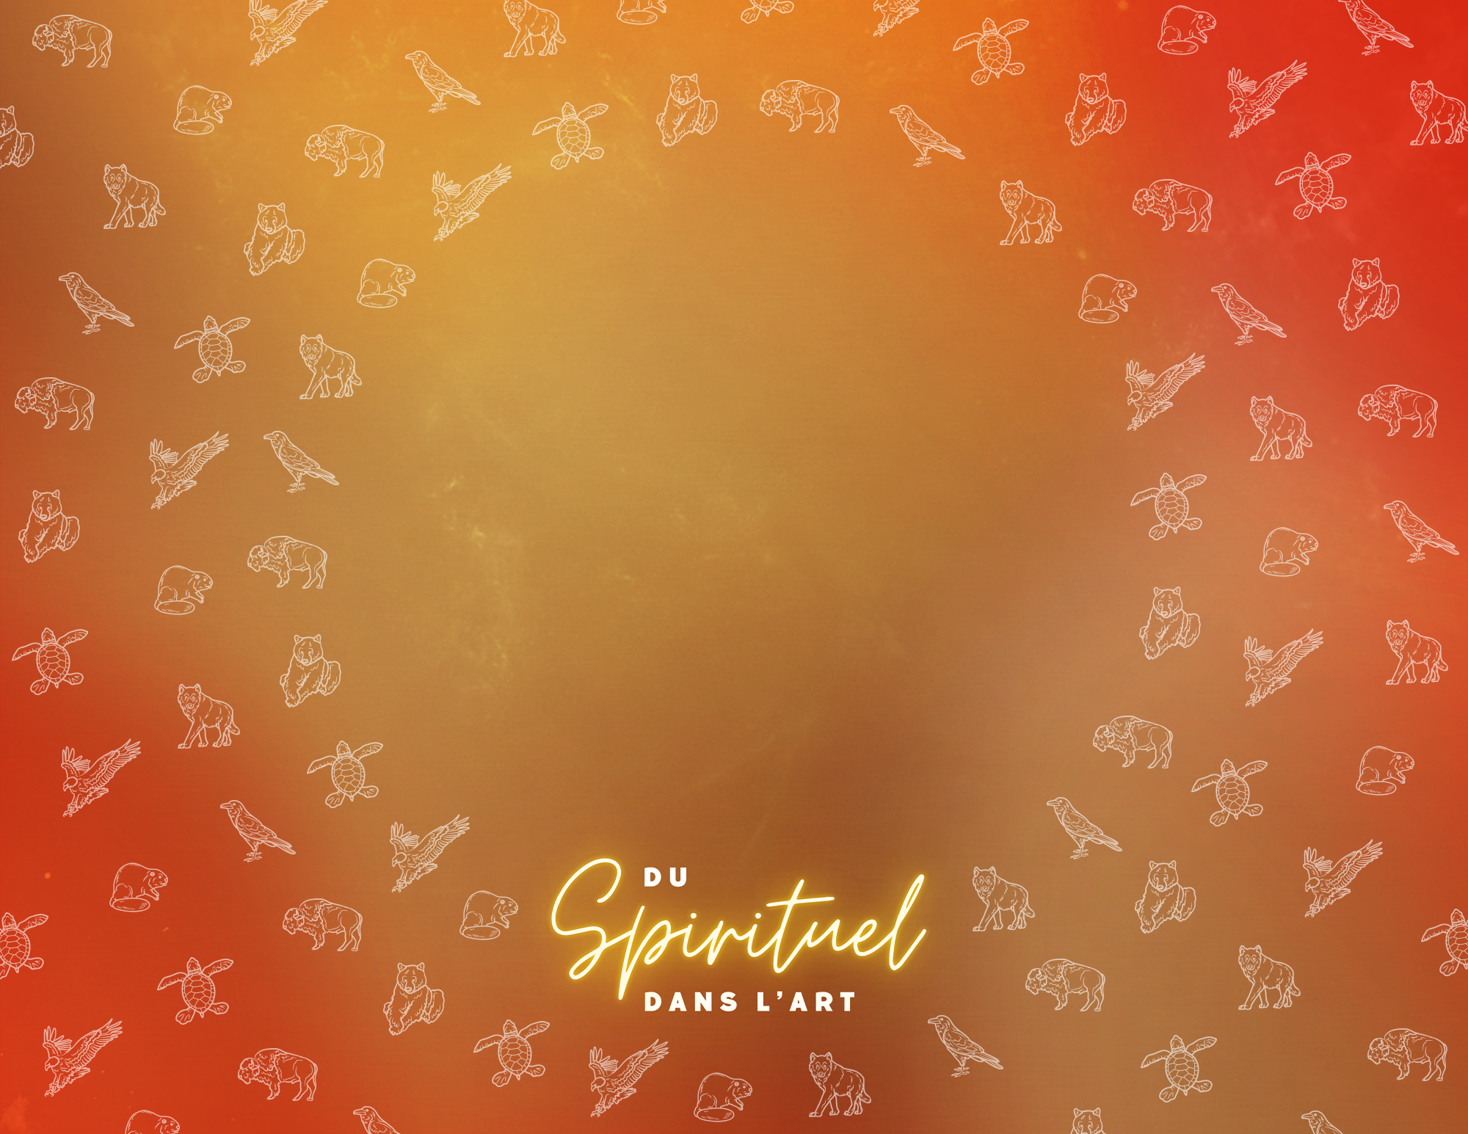
La spiritualité
autochtone
au Canada
TEXTE DE L’AFÉAO

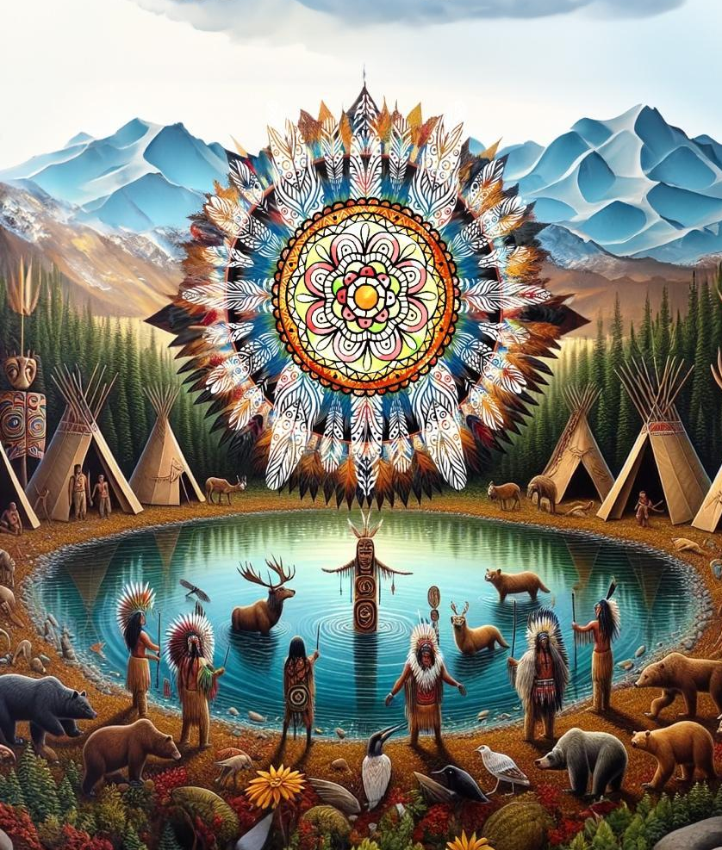
À noter : cette description de la spiritualité autochtone a été faite avec un respect pour les Premières Nations, Inuits et Métis et un souci de se rapprocher le plus possible à la perception autochtone de cette étude mais quand même présentée par une personne non-autochtone.

Pour comprendre l’univers spirituel autochtone, il faut le situer dans un passé tumultueux
et un contexte présent en pleine résurgence. Les fouilles archéologiques témoignent de la présence d’habitants venus d’Asie en Amérique du Nord vers 30 000 ans av. J.C. peu à peu en groupes nomades ou sédentaires. Du 13e au 15e siècle ap. J.C., les « bandes » se distinguent entre
elles sur les plans sociaux, politiques, économiques et culturels. Arrivent alors les Européens
au 15e siècle, qui réduisent les quelques centaines de différents peuples autochtones à la servitude, à l’esclavage ou à l’isolement sur des terrains délimités appelés réserves.

Les colonisateurs apportent aussi des maladies inconnues jusqu’à ce temps, de véritables épidémies. Le résultat est la disparition de l’organisation sociale et du mode de vie de ces peuples autochtones, qui à partir de cette conquête ravageuse disparaissent
au complet avec leurs langues et leurs cultures ou voient leurs effectifs diminués de beaucoup. Depuis les années 1960-70,
dans les Amériques ainsi que partout au monde où ils résident, s’effectuent un grand retour collectif « à la tradition » ainsi
qu’une exigence de revendication de leur identité territoriale, politique, culturelle, linguistique et spirituelle de la part des peuples autochtones. La reconnaissance des Nations Unies avec la Déclaration sur les droits des peuples autochtones en 2007 présente un appui indéniable à ce mouvement à l’échelle internationale.

Présentement, au Canada, il existe trois catégories de peuples autochtones appelées dans la constitution canadienne,
les Premières Nations, Métis et Inuits. La Commission de vérité et de réconciliation créée en 2008 et fondée sur l’établissement d’une relation de reconnaissance, de respect, de coopération et de partenariat entre les peuples autochtones et le gouvernement canadien est un engagement plus concret à travailler les enjeux touchant les aspects de la vie autochtone et la société canadienne.

Développement de la spiritualité autochtone
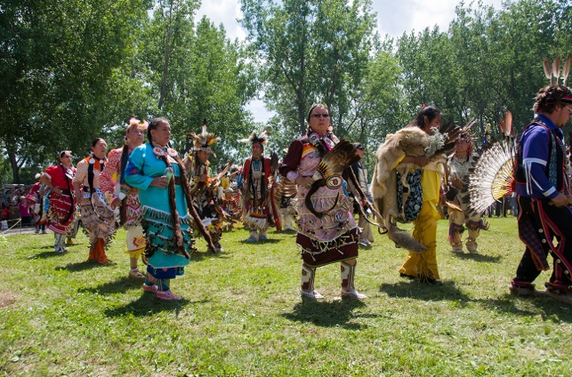
La spiritualité autochtone en Amérique se situe dans ce mouvement de renouveau ou de « décolonisation », c’est-à-dire la libération ou le don d’autonomie
à un groupe jusque-là soumis à un régime colonial. Il va sans dire qu’une seule spiritualité autochtone n’existe pas car il y a quelques 50 nations vivant dans
600 ou plus communautés à l’intérieur des Premières Nations au Canada,
en plus du peuple Métis et du peuple Inuit, certaines de ces communautés ayant des croyances et des pratiques spirituelles similaires et d’autres très différentes. Les peuples autochtones sont cependant d’accord à dire que leur culture
et leur mode de vie sont indissociables de leur spiritualité.

La « spiritualité autochtone », distincte de la « religion autochtone » ne diffère pas de la définition acceptée de toute spiritualité, c’est-à-dire l’établissement de liens à son soi profond et aux autres ce qui inclus les autres êtres humains ainsi
que le monde naturel et aussi à ce qu’il y a de plus grand que soi. Les peuples autochtones ajoutent cependant à la voie personnelle de la spiritualité un aspect communautaire et culturel, c’est-à-dire l’appartenance à un groupe de personnes
ayant une communion d’esprit par exemple envers la protection de l’environnement ou l’entretien de relations bienveillantes.

Beaucoup d’autochtones ont adopté les religions des colonisatrices et des colonisateurs plus particulièrement la religion chrétienne qui leur a été imposée pendant des siècles. D’autres ont ajouté à la spiritualité autochtone des dogmes
et des rites du christianisme. D’autres encore veulent conserver, promouvoir et développer une spiritualité autochtone
de base qui leur a été laissée en héritage et rejettent vigoureusement toute influence de sources extérieures à leur
culture spirituelle.

Les croyances
Les peuples autochtones du Canada croient en une vision du monde animiste, c’est-à-dire qu’une âme ou un esprit habite toute chose d’où vient le grand respect de ces peuples pour la nature. Les mythes et les légendes ainsi que la sagesse des anciens s’ajoutent aujourd’hui à cette sensibilité de l’autochtone envers la « terre mère » dont il est l’intendant. La vie quotidienne
se passe en relation constante avec la nature. Le chasseur par exemple suit des habitudes précises dans sa préparation
à la chasse, lorsqu’il attrape et tue le gibier, et ensuite pour le dépeçage de l’animal afin de subvenir aux besoins de sa famille
et de sa communauté. Les prières de louanges et de remerciements qui accompagnent ces actions accentuent le désir de tout chasseur d’agir de concert avec la nature et d’en assurer l’équilibre en tout temps.
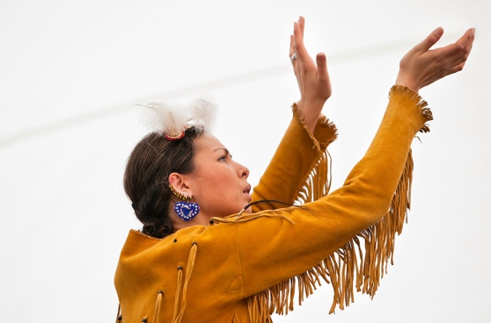
Une autre caractéristique de l’animisme inhérent à la spiritualité autochtone est qu’il
existe un autre monde que celui-ci, une autre réalité qui est encore plus importante
que celle que l’être humain perçoit. Cette dimension est comprise et valorisée par l’esprit autochtone. L’être humain dans cette autre réalité n’est pas soumis aux règles du temps
et de l’espace; il peut entrevoir l’avenir d’où le don de prophétiser. L’acceptation d’actions ou de comportements accomplis durant le rêve par exemple, relève de cette façon
de penser et de vivre. Le chasseur qui rêve d’avoir tué un caribou pendant la nuit
se lève le matin dans la certitude que c’est déjà fait. Il n’a maintenant qu’à le vivre
comme conséquence naturelle.

Dans cette même veine, la spiritualité autochtone inclut aussi la croyance de la double dimension de l’être humain. Certaines nations parlent d’un double tandis que d’autres expliquent l’existence de deux âmes, l’âme raisonnable dans le corps qui meurt et l’âme sensible qui reste toujours vivante. Cet esprit comme concept fondamental de l’animisme est aussi une force qui permet de vivre en harmonie avec l’univers en proposant des règles morales par exemple, les sept enseignements sacrés :
la sagesse, l’amour, le respect, le courage, l’honnêteté, l’humilité, la vérité.
Les rites 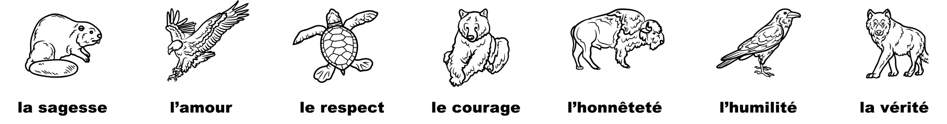

Rites de la vie
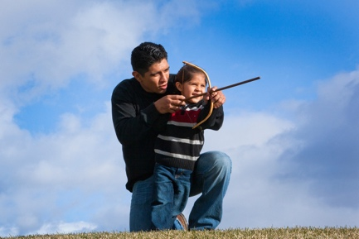
Même si la spiritualité autochtone suppose une qualité d’être, plutôt qu’un ensemble d’avoir,
les rites donnent, par leur signification profonde, un sens à l’existence. Les enseignements
des adultes et encore plus précieusement des aînés, qui se font pendant les expériences
de la vie quotidienne, guident la personne autochtone dans la recherche de soi
et de sa place dans le monde.

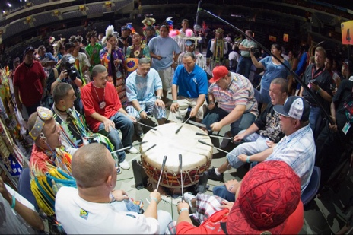
Les Premières Nations, Métis et Inuit croient que les chants, les prières, les danses accompagnés des battements du tambour dans leurs nombreuses cérémonies sont une façon très puissante
de se rapprocher de leurs traditions qui avaient toujours comme but premier de renouer avec la terre. C’est aussi le moyen par excellence de tisser des liens entre les personnes autochtones d’un même peuple et aussi avec les autres nations qui partagent les mêmes besoins de solidarité.

Aujourd’hui, diverses cérémonies sont pratiquées sur le territoire des peuples, dans les milieux d’accueil des centres urbains
ou à l’intérieur de la famille. Voici quelques exemples parmi plusieurs :
- La cérémonie du tambour commence par sa fabrication, ensuite il est insufflé de vie; le tout suivi d’un festin en son honneur.
- Fumer le calumet en récitant des prières aux quatre points cardinaux qui représentent les aspects de la vie spirituelle autochtone (soit les quatre « éléments » qui évoluent dans l’univers : les plantes, les animaux, les êtres humains et l’environnement ou encore les quatre dimensions du soi : émotive, mentale, spirituelle et physique) est une façon traditionnelle de marquer le commencement de pourparlers ou de sceller une entente entre des nations ou même des amis.
- La « suerie » se fait dans une tente érigée à cette fin, sa construction et le déroulement de la pratique définis par la tradition variant selon la nation. Des rites de purification du corps et de l’esprit, de guérison ou de préparation à d’autres cérémonies sont exécutés avec des gestes rituels et des objets sacrés tels les brûlages de plantes médicinales comme le foin d’odeur,
le cèdre, la sauge et le tabac.
- Les cercles de partage ou les cercles de guérison se rencontrent menés par une chamane ou un chaman : gardienne
et gardien de la tradition culturelle qui offre des techniques de connexion avec les guides spirituels, l’extraction d’énergies négatives, les remèdes holistiques, la communion avec la nature et la purification spirituelle.
- La quête de vision est un rite de passage à la vie adulte qui demande un retrait prolongé des préoccupations journalières
et par le jeûne, la prière et des rites de purification, l’autochtone ouvert au message de la nature rencontre un esprit protecteur, souvent un animal et en lui demandant santé, protection et succès voit ou comprend son rôle dans le monde.
- La maternité convient à la femme autochtone un statut social supérieur et durant la grossesse elle est choyée par
sa communauté qui lui apporte une aide et une protection accrues. Des pratiques traditionnelles entourent la naissance
de l’enfant, de la coupure du cordon ombilical au traitement du placenta. Les membres de la famille et les aînés accompagnent la maman lors de l’accouchement en créant une ambiance de fête accompagnée de cérémonies
de purification.

Rites de la mort
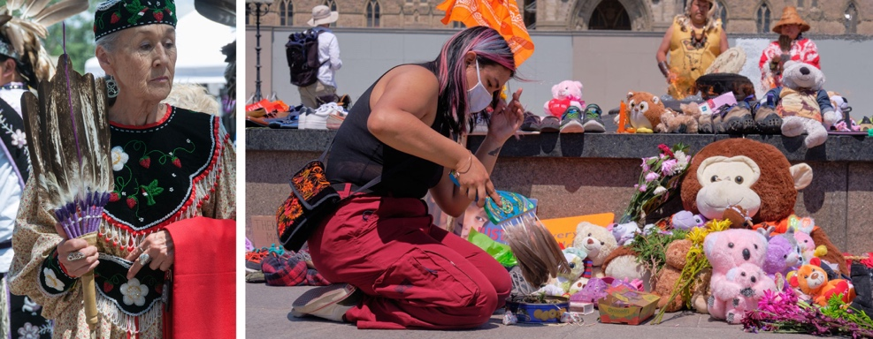
Pour les peuples autochtones, la vie et la mort ont un rapport étroit qui commence dans les rituels de la vie quotidienne.
C’est en premier la préparation d’un festin. Le corps de
la défunte ou du défunt est revêtu de ses plus beaux habits
et placé à l’endroit du dernier repas avec ses proches;
on y dispose aussi les objets qui lui ont été chers ou chez certains peuples ce que celle-ci ou celui-ci aura besoin pour effectuer son long voyage. La durée de la veillée varie
et pendant ce temps, le corps n’est jamais laissé seul.
L’enterrement, accompagné de gestes délicats par exemple en plaçant respectueusement le corps faisant face à la rivière
ce qui facilitera tout doucement le départ de l’âme vers l’au-delà, doit être fait dans un cimetière agréé, c’est-à-dire sur le territoire
de sa nation. Les proches sont ouverts aux messages de leurs morts, puisqu’il est possible que l’âme demeure parmi eux pour plus longtemps soit à cause d’une mission inachevée ou que la personne disparue veut tout simplement dire au revoir.
Ces manifestations se font souvent dans la nature, par exemple se faire approcher par un renard et ce geste qui est inhabituel pour cet animal sera traduit comme un message d’un bien-aimé. Les rites des différentes nations varient mais leurs significations profondes sont souvent les mêmes.

Bousquet, M. P., Sioui Durand, G., (2021) Spiritualité autochtone face à la mort. Têtes à réflexions. Savoir.média en partenariat avec le gouvernement du Québec. Balado vidéo. 22 :19 min.
Les Premières Nations. Canadian Geographic. Atlas des peuples autochtones du Canada. www.atlasdespeuplesautochtonesducanada.ca
Pratiques spirituelles autochtones. Commission ontarienne des droits de la personne. www.ohrc.ca
Roussel, Jean-Francois. (2019) Rencontrer la spiritualité autochtone. Une pratique de décolonisation. Théologiques.
Les études en spiritualité : hommage à Jean-Claude Breton. Volume 26, numéro 2, 2018. Pp.99-124 www.erudit.org
Smith, Derek G. Religion et spiritualité des Autochtones au Canada (2018. Filice, Michelle. Dernière modification 2011) L’encyclopédie canadienne. www.thecanadianencyclopedia.ca
Spiritualité autochtone avec l’anthropologue Serge Bouchard. (2014) www.rcinet.ca

